
Correction DM n°1 Chimie Organique – Stéréochimie + Réactions

1/ | AD | 2/ | B | 3/ | AC | 4/ | D | 5/ | D | 6/ | A | 7/ | BD | 8/ | D | 9/ | BC
10/ | AC

La correction pour certains QCM R/S/Z/E n’est pas détaillée. N’hésitez pas à poster sur le forum si vous avez des questions
QCM 1: AD QCM 2: B QCM 3: AC QCM 4: D
1R / 2S / 3E / 4R 1R / 2S / 3R / 4Z 1R / 2S / 3S / 4S 1R / 2R / 3E / 4E

QCM 5 : D
1R / 2R / 3S / 4S
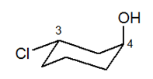
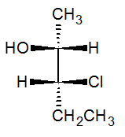

Représentation FISCHER donc : Représentation CHAISE :
- Liaisons horizontales en avant -OH est en position dite Axiale
- Liaisons verticales en arrière -Cl est en position dite Equatoriale (+++ stable)
- La liaison en haut est en avant
- La liaison en bas est en arrière
Le -OH est donc en avant et le Cl en arrière !!
On applique ensuite les règles CIP ;-)

QCM 6 : A
1R / 2R / 3E / 4S Attention au H dans le plan qu’il faut positionner en arrière :

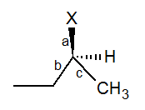
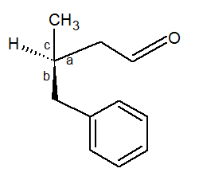

QCM 7 : BD
1S / 2S / 3R / 4E
QCM 8 : D
1S / 2S / 3R / 4E
Correction Bonus :

QCM 9 : BC

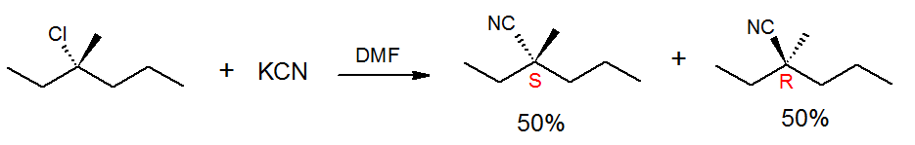
1.
Le carbone relié au nucléofuge (-Cl) est un carbone tertiaire ! Cela va ainsi stabiliser fortement le carbocation qui va se former par départ du nucléofuge, on est donc sur une SN1 qui aboutit à un mélange racémique (=mélange équimolaire, dans les mêmes concentrations, des deux énantiomères 50% de S et 50% de R)

A) La réaction 1 passe par un mécanisme de type SN2 et elle est donc stéréosélective
B) La réaction 1 aboutit à un mélange racémique

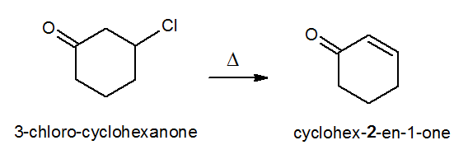
1
6
5
4
3
2
α
β
2.
Présence de chaleur (Δ), pas de base forte on est sur une E1. On a donc départ du nucléofuge (-Cl) puis élimination du H en β de manière à respecter la règle de Zaitsev : « former l’alcène le plus substitué ou le plus conjugué, c'est-à-dire permettant une mésomérie ». Ici c’est bien le cas on obtient une mésomérie de type [πσπ]. La molécule finale se nomme cyclohex-2-en-1-one.

C) La réaction 2 est une E1 qui respecte la règle de Zaitsev
D) La réaction 2 aboutit majoritairement au cyclohex-3-en-1-one

QCM 10 : AC
1.

Ici on a un carbone secondaire. Mais possibilité de mésomérie v – sigma – n si on forme un carbocation donc SN1 ! Une SN1 se déroule en 2 étapes : départ du nucléofuge puis attaque du nucléophile dans les deux plans. On aboutit donc à un mélange racémique (=pas de produit majoritaire)
A) La réaction 1 se déroule en deux étapes
B) Le produit majoritaire de la réaction 1 est le (1R)-1-phenylpropan-1-ol

2.
β
α

Base forte !! Donc E2 : départ du nucléofuge et élimination du H en β anti-coplanaire en 1 étape. Pour ça on passe par cette étape : on fait des rotations pour mettre le nucléofuge et l’hydrogène dans le même plan, mais en opposé.

Puis on obtient l’alcène Z : On met du même côté de la double liaison ce qui est dans le même plan.
C) La réaction 2 est régiosélective
D) La réaction 2 aboutit à l’alcène E

